English Listening-l9
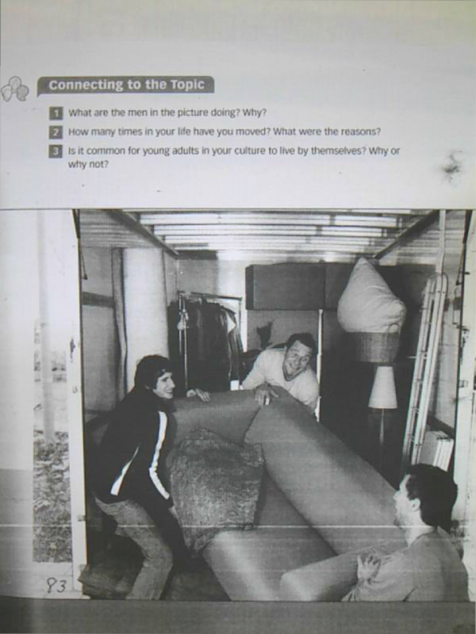
ماذا يفعل الرجل الذي في الصورة ولماذا ؟
يحمل الأثاث لأنه سينتقل لمكان آخر
Carries furniture because it will move to another place
كم مرة في حياتك انتقلت ؟ وما هي الأسباب ؟
مرة واحده ,لم يعجبني المكان السابق
Once, I did not like the previous place
من الشائع للشباب الانتقال لأماكن خاصه بهم لماذا ؟ او لم لا ؟
البعض يضطر للانتقال لاسباب خاصة ربما يريد الأستغلال وربما بسبب العمل وربما لاينتقلون لأنهم مرتاحين في اماكنهم
Some are forced to move to special reasons probably wants to exploitation and perhaps because of work and maybe Aantgulwn because they are comfortable in their places
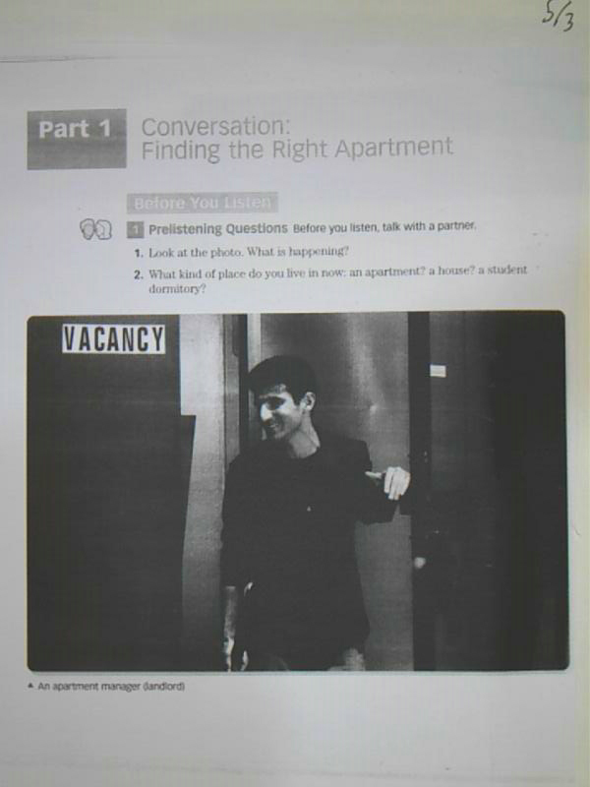
انظر للصورة ما الذي يحدث ؟
Someone standing at the door to meet someone maybe (Director)
شخص يقف عند باب ليقابل احدهم ربما (المدير)

ما هو نوع المكان الذي تسكن فيه الآن : شقه ,بيت, ستوديو,مهجع ؟
بيت house
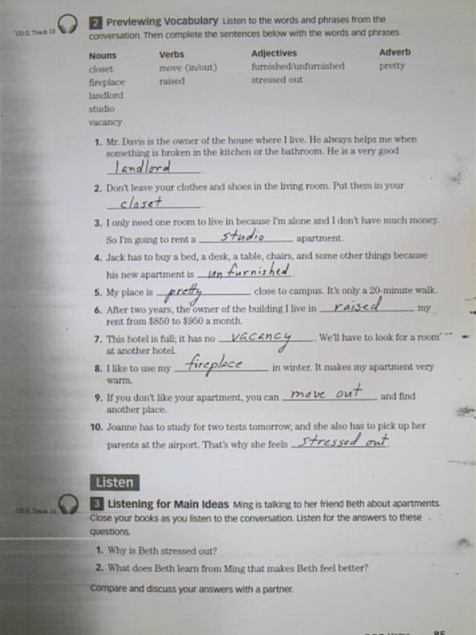
هنا عليك اكمال الفراغات بالكلمة المناسبة
Closet غرفة صغيرة لتجميع الأشياء وتأتي بمعنى خزانة لكن في الجملة الموجوده في التدريب جاءت بمعنى غرفة صغيرة
Fire place مكان للتدفئة (مدفئة)
Android من يكون في واجهة المبنى والمسئول عنه (البواب )
Studio غرفة صغيرة
Vacancy شواغر
Move out التحرك للخارج (الأنتقال )
Raised نقل
Furnished مفروشة un furnished غير مفروشة
Stressed out ضغط خارج
Pretty جميل
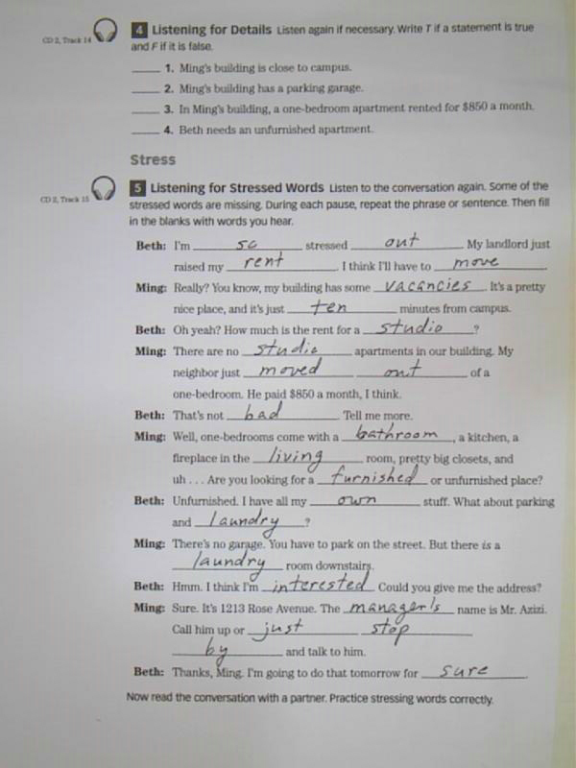
هنا من المقطع المسموع تكمل المحادثة الثاليه وهو يتكلم عن شخص ما يريد الانتقال الى مكان اخر ويبحث عن شقة
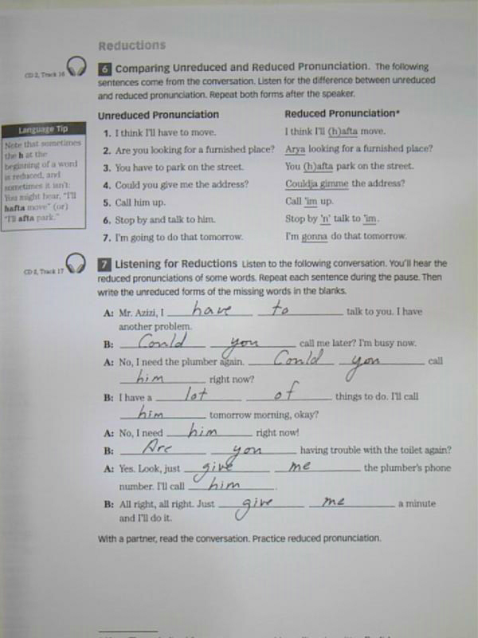
هنا يجب التمييز بين اللفظ المثقل واللفظ المثقل مثلا him هو اللفظ المثقل
لما نخفف الكلمه تصبح im
طبعا هذا في النطق وليس في الكتابة
ــــــــــــــــــــــــــــــــــــــــــــــــــــــــــــــــــــــــــــــــــــــــــــــــــــــــــــــــــــــــــــــــــــــــــــــــــــــ
وفي التمرين الذي يليه محادثة بين السيد عزيزي والزبون وهو يصر على محادثة السيد عزيزي وهو مشغول جدا لأنه توجد مشكلة ما
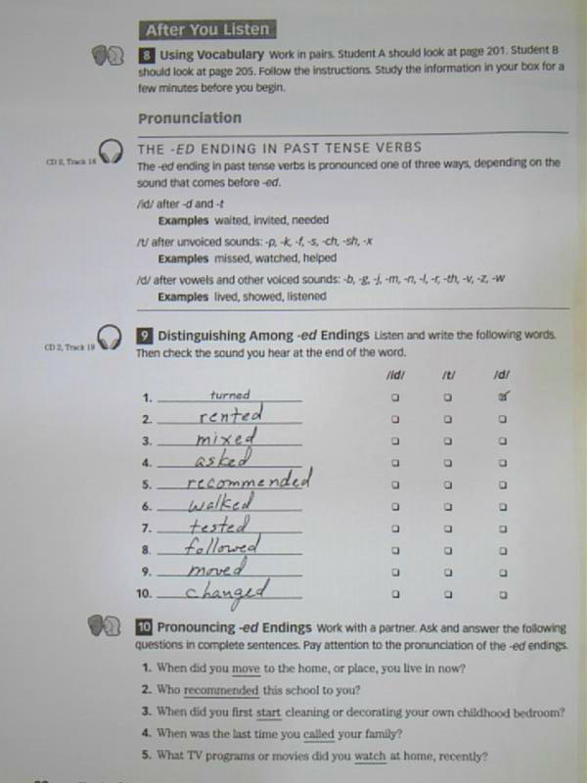
هنا يجب التميز بين أصوات ed في النطق
ملاحظه : الكلمات المنتهية بـ vowels وحرف g,r,d,w دائما صوتها adl
اما الكلمات المنتهية بالحروف التالية:b,h,.x دائما صوتها iti

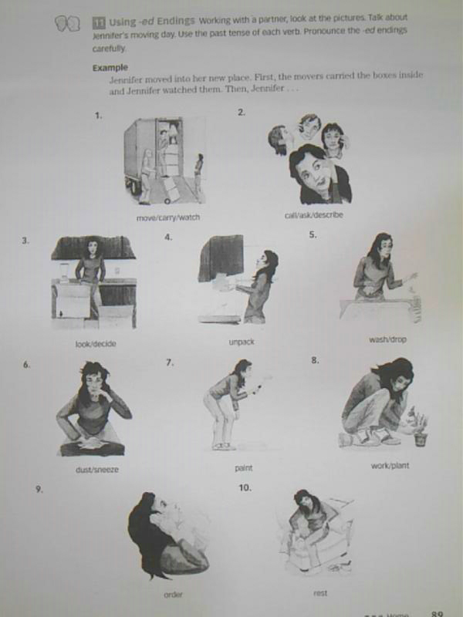
هنا في هذا التمرين تميز اصوات edمن قراءة الكلمات التي في الصورة
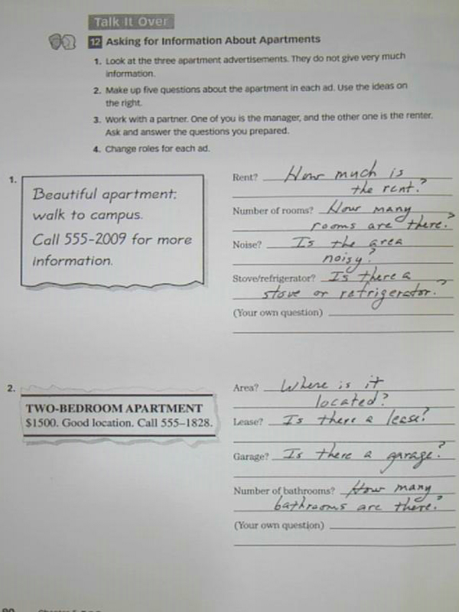
هنا من خلال المقطع الصوتي او المحادثة تكمل الفراغات
وهي عبارة عن معلومات عن شقة
كم عدد الغرف فيها ؟ ماذا عن الازعاج ؟
هل يوجد مكان لركن السيارة ام لا ؟
وهكذا

